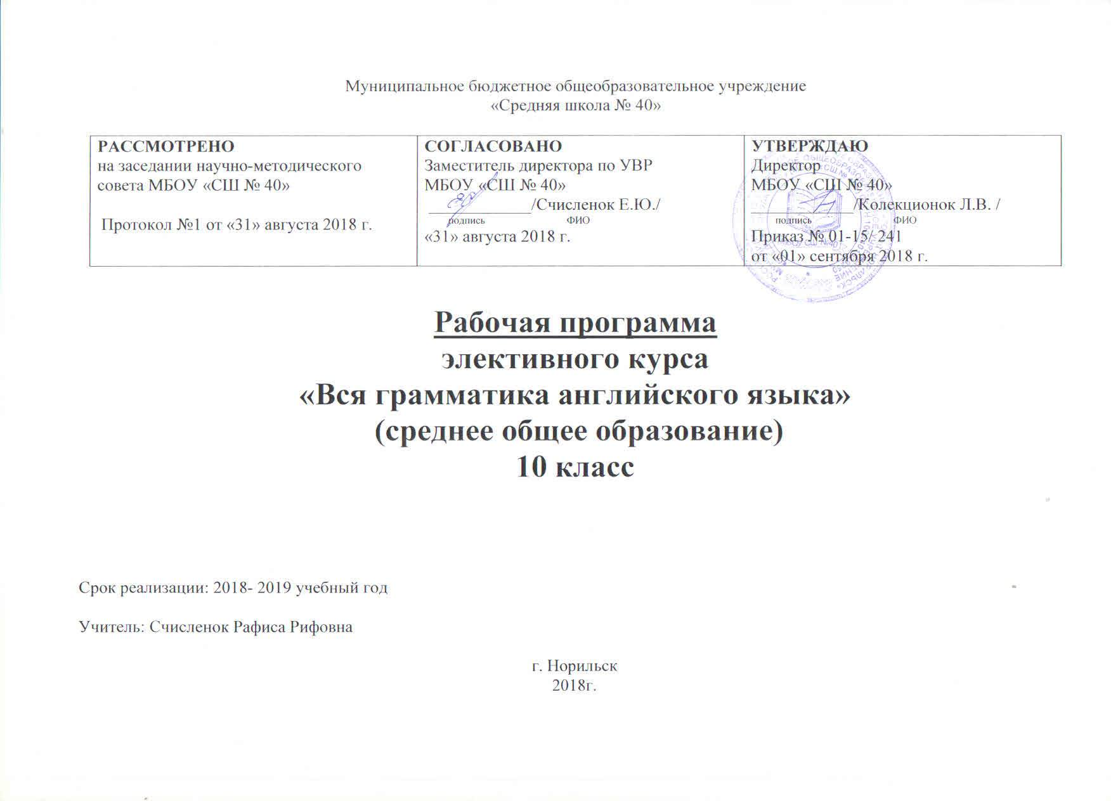
Пояснительная записка.
Данная программа индивидуально-групповых занятий «Вся грамматика английского языка» предназначена для обучающихся 10-х классов, планирующих сдавать экзамен по английскому языку.
Программа курса соответствует предметному курсу, направленному на углубление учебного предмета – английский язык и на подготовку к единому государственному экзамену в части одного из его разделов «Лексика и грамматика».
Актуальность курса заключается в том, что практическую пользу будут иметь школьники, которые хотят быть успешными в сфере профессиональной деятельности, требующей знания иностранного языка. Изучение курса поможет обучающимся получить опыт работы на уровне повышенных требований, развить учебную мотивацию школьников, подготовит их как к сдаче экзамена, так и к успешному обучению в старшей школе.
Цель курса – углублённое изучение некоторых разделов грамматики английского языка с одновременной подготовкой к основному государственному экзамену по предмету.
Грамматический материал данного курса охватывает одну из наиболее сложных частей речи английской морфологии: глагол и его видовременные формы в действительном и страдательном залогах, а также разделы синтаксиса: косвенная речь и условные предложения.
Задачи курса:
Общеобразовательные (учебные) – углублённое изучение и совершенствование грамматических навыков употребления видовременных форм английского глагола в действительном и страдательном залогах; продуктивное усвоение косвенной речи и условных предложений; обучение распознаванию и правильному переводу сложных грамматических конструкций; ознакомление со стратегиями выполнения тестовых заданий.
Развивающие – развитие речемыслительной деятельности учащихся; развитие умений делать лингвистические наблюдения в отношении грамматических структур и обобщать их в виде языковых правил; развитие логики, способности к догадке, сравнению и сопоставлению грамматических явлений; развитие интереса учащихся к грамматике английского языка.
Воспитательные – формирование желания и умения учиться; воспитание интереса и положительного отношения к изучаемому языку; осознание необходимости изучения грамматики как основы для правильного общения в любой сфере профессиональной деятельности.
Практические – овладение навыками использования двуязычных словарей и другой справочной литературой для решения переводческих задач; практическое использование изученного языкового материала во время выполнения заданий при сдаче экзамена по английскому языку.
Отличительные особенности курса и принципы отбора материала:
- новизна
Обучающиеся продуктивно овладевают грамматическими явлениями, которые ранее были усвоены рецептивно.
- доступность
Степень сложности упражнений и тестов определяется уровнем владения обучающимися основами грамматики и соответствующим объёмом лексического материала.
- преемственность
Материал логично расширяется и углубляется из языковых курсов, построенных по программе базисного учебного плана для общеобразовательной школы. С одной стороны, повторяются и восполняются пробелы в базовой подготовке, с другой, происходит расширение знаний обучающихся путём ознакомления с особенностями английского глагола, условных предложений и косвенной речи, не изучавшимися в базисном курсе.
- научность
Данный курс основан на творческом и научном подходе к информации, содержащейся в нём. Материалы используемых пособий разработаны в соответствии с нормативными документами, определяющими содержание и порядок проведения основного государственного экзамена по английскому языку.
- аутентичность
Несомненным достоинством данного курса является использование аутентичных материалов по грамматике, взятых из англоязычных источников. Таким образом, реализована идея о необходимости и возможности для обучаущихся изучать язык на образцах оригинального языка, а не на адаптированных, русифицированных текстах, создающих ложный образ английского языка, который надо в дальнейшем преодолевать.
- межпредметная связь
Содержание курса тесно связано с такими предметами как русский язык (формируется лингвистическое отношение к слову, культура речевого поведения, развиваются умения, связанные с общекоммуникативными и мыслительными процессами) и математика (развивается логическое и образное мышление, понятие времени, умение сравнивать, обобщать, систематизировать).
Стремясь к тому, чтобы курс максимально способствовал практическому овладению языком, материал для обучающихся представлен с учетом следующих параметров:
1) интерференция русского языка при изучении английского; 2) грамматическая норма и отклонения от неё; 3) сравнительный анализ грамматических структур; 4) основные способы перевода на русский язык видовременных форм глагола, условных предложений и предложений в косвенной речи; 5) использование тренировочных упражнений и тестов с высокочастотной лексикой, применимой на любом профиле обучения.
Программа курса содержит знания, виды деятельности, вызывающие интерес обучающихся и представляющие ценность для их личностного развития и социализации в дальнейшей жизни.
Структура курса:
Данный курс рассчитан на 1 год обучения (34 часа) по 1 часу в неделю и построен на блочной подаче материала. Это даёт возможность в каждом новом разделе предлагать обучающимся новое содержание, но освоить его можно, только опираясь на те знания, умения и навыки, которые были получены в предшествующем блоке.
Курс состоит из вводного занятия (1 час), 5 тематических разделов (от 4 до 7 часов) и итогового занятия (1 час).

Содержание рабочей программы.
Вводное занятие. (1 час)
Знакомство с целью, задачами курса и его содержанием. Диагностический тест (с целью выявления пробелов в знаниях по изучаемым темам).
I раздел. Систематизация видовременных форм глагола в действительном залоге. (6 ч)
Повторение основных форм английского глагола. Составление сводной таблицы видовременных форм английского глагола в действительном залоге. Наречия и другие слова, показывающие на время и аспект (составление схемы). Тренировочные (обучающие) тесты на сравнение Present Simple и Present Continuous; Present Continuous и Present Perfect Continuous; Present Perfect и Present Perfect Continuous; Present Perfect и Past Simple; Past Perfect и Past Perfect Continuous; Future Tenses. Закрепляющий тест по данному разделу по всем видовременным формам глагола в действительном залоге. Анализ теста.
II раздел. Страдательный залог. (7 часов)
Страдательный залог: общие сведения (образование). Употребление видовременных форм английского глагола в страдательном залоге. Составление сводной таблицы видовременных форм глагола в страдательном залоге. Переходные и непереходные глаголы. Типы пассивных конструкций (прямой, косвенный и предложный пассив). Особенности употребления некоторых глагольных форм и предлогов в страдательном залоге. Способы перевода предложений с глаголом в страдательном залоге на русский язык. Причины более широкого употребления страдательного залога в английском языке. Тренировочные тесты по данному разделу по всем видовременным формам глагола в страдательном залоге. Закрепляющий тест на сравнение действительного и страдательного залогов. Анализ теста и коррекция ошибок.
III раздел. Условные предложения. (5 часов)
Диагностический тест. Условные предложения: общие сведения. Типы условных предложений и использование в них различных наклонений (I тип – реальное условие; II тип – маловероятное условие; III тип – нереальное условие; Смешанный тип). Систематизация типов условных предложений (составление таблицы). Другие случаи использования союза if. Способы перевода условных предложений. Тренировочные тесты. Закрепляющий тест по данному разделу на знание всех типов условных предложений. Анализ и коррекция ошибок.
IV раздел. Косвенная речь. (7 часов)
Диагностический тест. Косвенная речь: общие сведения. Правила перевода прямой речи в косвенную. Согласование времен в косвенной речи. Изменения местоимений и показателей времени. Глаголы, используемые для перевода прямой речи в косвенную. Разница в употреблении глаголов tell, say, ask. Утверждения в косвенной речи. Вопросы и краткие ответы в косвенной речи. Неполные (эллиптические) предложения в косвенной речи. Повелительные предложения и просьбы в косвенной речи. Разговорные формулы в косвенной речи (приветствие, прощание, знакомство, приглашение, благодарность, извинение, совет). Тренировочные тесты. Закрепляющий тест по данному разделу на знание косвенной речи. Анализ теста и коррекция ошибок.
V раздел. Грамматика в формате ОГЭ. (7 часов)
Диагностический (пробный) тест. Основные подходы, приёмы, стратегии выполнения экзаменационных заданий из раздела ОГЭ «Грамматика и лексика». Тренировочные тесты для закрепления полученных знаний по грамматике английского языка и формирование навыков выполнения заданий в формате ОГЭ. Закрепляющий тест на материале ОГЭ 2018г. Анализ и коррекция ошибок.
Итоговое занятие. (1 час)
Итоговый тест по всему изученному материалу. Анализ теста. Подведение итогов. Зачёт.
Формы работы:
«мозговой штурм»; лекция; составление конспекта; составление грамматических схем, таблиц; чтение и перевод; парная и групповая работа; самостоятельная работа; сбор и анализ информации; анализ и коррекция ошибок.
Формы контроля:
текущие – перевод, грамматический тест;
итоговые – тест в формате ОГЭ.
Система оценивания – безотметочная: зачет.

Требования к уровню подготовки обучающихся.
По окончании курса обучающиеся должны знать:
- видовременные формы английского глагола в действительном и страдательном залогах;
- условные предложения I, II, III и смешанного типов;
- правила перевода прямой речи в косвенную;
- основные подходы и приемы выполнения экзаменационных заданий (в формате ЕГЭ) из раздела грамматики.
должны уметь:
- распознавать дифференциальные признаки всех видовременных форм английского глагола при чтении, понимать разницу в их употреблении;
- находить и анализировать примеры изученных грамматических явлений;
- правильно переводить на русский язык видовременные формы английского глагола в действительном и страдательном залогах, условные предложения и предложения в косвенной речи;
- работать с различными видами тестов – тесты на выбор, на подстановку, на подбор соответствий, на поиск ошибок, на выбор по критерию истинный – ложный, а также восстанавливать пропущенные слова в связном тексте.
должны использовать:
- различные способы систематизации грамматического материала (конспектирование, составление и заполнение таблиц, построение схем);
- приобретённые знания и умения в практической деятельности для сдачи экзамена по английскому языку;
- полученные навыки для продолжения образования в соответствии со своими профессиональными планами.
В качестве ожидаемого результата предполагается повышение общего уровня владения английским языком.
Перечень литературы и средств обучения.
- Raymond Murphy. English Grammar in Use. Cambridge University Press, 2005
- Английский язык для общения. Разработка ЦКТ «Репетитор МультиМедиа», 1999-2000
- Аннотация к книге "ОГЭ-2018. Английский язык. 10 тренировочных вариантов экзаменационных работ"
- Афанасьева Н.Р., Гичева Н.Г., Гоголь О.В., Дворжец О.С. Тесты для подготовки к ЕГЭ по английскому языку. – М.: Айрис-пресс, 2016-2018.
- Базанова Е.М., Фельснер И.В. Английский язык: Для школьников старших классов и поступающих в вузы: Учеб. пособие. М., 2001
- Блинова С.И. Тесты и контрольные работы по грамматике английского языка. – СПб.: Издательство «Союз», 2010,2012
- Власова Т.С., Власова Т.А. Современный разговорный английский язык. М.: Высшая школа, 1971
- Гичева Н.Г., Дворжец О.С., Черкашина Л.П. 1200 тестов по английскому языку. М.: Айрис-пресс, 2012. – 256 с.
- Дюканова Н.М. Бизнес-курс английского языка: Словарь-справочник /Под общ. ред. Богацкого И.С. – 4-е изд. испр. – Киев: Логос; М.: Рольф: Айрис-пресс, 1999
- Кузьменкова Ю.Б. Tests, Texts and Topics for your English Exams. – Обнинск: Титул, 2011
- Николенко Т.Г. Тесты по грамматике англ. языка. – М.: Айрис-пресс, 2012
- Нуриахметов Г.М. Изучаем английский язык углубленно. М.,1996
- Терентьева О.В., Гудкова Л.М., Учебное пособие: ОГЭ 2018. Английский язык. АСТ, 2017
Приложение
Календарно-тематический план

№ п/п | Дата |  | Тема | В том числе часов |  | Виды и формы контроля
№ п/п | план | факт | Тема | теоретич. | практич. | Виды и формы контроля
I. | Вводное занятие (1 час)
1 |  |  | Вводное занятие. Диагностический тест. |  | 1 | Диагностический тест
II. | Систематизация видовременных форм глагола в действительном залоге (6 часов)
2 |  |  | Повторение основных форм английского глагола. Составление сводной таблицы видовременных форм английского глагола в действительном залоге. | 1
3 |  |  | Наречия и другие слова, показывающие на время и аспект (составление схемы).
4 |  |  | Тренировочные тесты на сравнение Present Simple и Present Continuous; Present Continuous и Present Perfect Continuous; Present Perfect и Present Perfect Continuous; |  |  | Тренировочные (обучающие) тесты
5 |  |  | Тренировочные тесты на сравнение Present Perfect и Past Simple; Past Perfect и Past Perfect Continuous. |  |  | Тренировочные (обучающие) тесты
6 |  |  | Тренировочные тесты на Future Tenses. |  |  | Тренировочные (обучающие) тесты
7 |  |  | Закрепляющий тест по всем видовременным формам глагола в действительном залоге. Анализ теста. | 1 |  | Закрепляющий тест
III. | Страдательный залог (7 часов)
8 |  |  | Страдательный залог: общие сведения (образование). | 1
9 |  |  | Употребление видовременных форм английского глагола в страдательном залоге. Составление сводной таблицы видовременных форм глагола в страдательном залоге. | 1
10 |  |  | Переходные и непереходные глаголы. Типы пассивных конструкций (прямой, косвенный и предложный пассив). Тренировочные тесты. |  | 1 | Тренировочные (обучающие) тесты
11 |  |  | Особенности употребления некоторых глагольных форм и предлогов в страдательном залоге. Способы перевода предложений с глаголом в страдательном залоге на русский язык. Тренировочные тесты. |  | 1 | Тренировочные (обучающие) тесты
12 |  |  | Причины более широкого употребления страдательного залога в английском языке. Тренировочные тесты. |  | 1 | Тренировочные (обучающие) тесты
13 |  |  | Закрепляющий тест на сравнение действительного и страдательного залогов. Анализ теста. |  | 1 | Закрепляющий тест
IV. | Условные предложения (5 часов)
14 |  |  | Условные предложения: общие сведения. Типы условных предложений. Способы перевода условных предложений. | 1
15 |  |  | Условные предложения. I тип – реальное условие. Тренировочные тесты. |  | 1 | Тренировочные (обучающие) тесты
16 |  |  | Условные предложения. II тип – маловероятное условие. Тренировочные тесты. |  | 1 | Тренировочные (обучающие) тесты
17 |  |  | Условные предложения. III тип – нереальное условие. Смешанный тип. Тренировочные тесты. |  | 1 | Тренировочные (обучающие) тесты
18 |  |  | Закрепляющий тест на знание всех типов условных предложений. Анализ и коррекция ошибок. |  | 1 | Закрепляющий тест
V. | Косвенная речь (7 часов)
19 |  |  | Косвенная речь: общие сведения. Правила перевода прямой речи в косвенную. | 1
20 |  |  | Согласование времен в косвенной речи. Изменения местоимений и показателей времени. Тренировочные тесты. |  | 1 | Тренировочные (обучающие) тесты
21 |  |  | Глаголы, используемые для перевода прямой речи в косвенную. Тренировочные тесты. |  | 1 | Тренировочные (обучающие) тесты
22 |  |  | Разница в употреблении глаголов tell, say, ask. Тренировочные тесты. |  | 1 | Тренировочные (обучающие) тесты
23 |  |  | Утверждения в косвенной речи. Вопросы и краткие ответы в косвенной речи. Тренировочные тесты. |  | 1 | Тренировочные (обучающие) тесты
24 |  |  | Неполные (эллиптические) предложения в косвенной речи. Повелительные предложения и просьбы в косвенной речи. Тренировочные тесты. |  | 1 | Тренировочные (обучающие) тесты
25 |  |  | Разговорные формулы в косвенной речи (приветствие, прощание, знакомство, приглашение, благодарность, извинение, совет). Тренировочные тесты. |  | 1 | Тренировочные (обучающие) тесты
26 |  |  | Закрепляющий тест на знание косвенной речи. Анализ теста и коррекция ошибок. |  | 1 | Закрепляющий тест
VI. | Грамматика в формате ЕГЭ (7 часов)
27 |  |  | Диагностический (пробный) тест. |  | 1
28 |  |  | Основные подходы, приёмы, стратегии выполнения экзаменационных заданий из раздела ЕГЭ «Грамматика и лексика». |  | 1
29 |  |  | Тренировочные тесты для закрепления полученных знаний по грамматике английского. |  | 1 | Тренировочные (обучающие) тесты
30 |  |  | Тренировочные в формате ЕГЭ. |  | 1 | Тренировочные (обучающие) тесты
31 |  |  | Тренировочные тесты в формате ЕГЭ. |  |  | Тренировочные (обучающие) тесты
32 |  |  | Тренировочные тесты в формате ЕГЭ. |  |  | Тренировочные (обучающие) тесты
33 |  |  | Закрепляющий тест по материалам ЕГЭ 2018г. Анализ и коррекция ошибок. |  |  | Закрепляющий тест
VII. | Итоговое занятие (1 час)
34 |  |  | Итоговый тест по изученному материалу. Анализ теста. Подведение итогов. Зачёт. |  |  | Зачет

